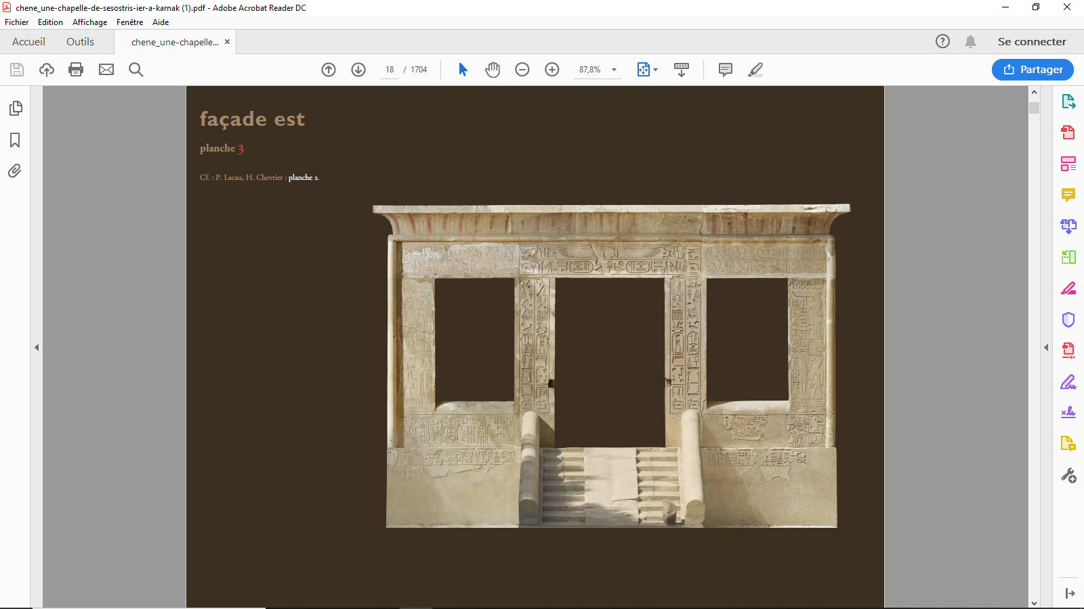
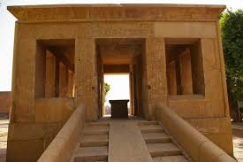
La chapelle de Sésostris 1er
à Karnak

PRÉSENTÉ PAR : INGRID BIARD

UNIVERSITÉ LUMIÈRE DE LYON – DUESE

Introduction
1. Qui est Sésostris 1er
1.1 Sa généalogie
1.2 Son histoire
2. La découverte de la chapelle
et sa reconstruction
2.1 La découverte
2.2 La reconstruction
3. Étude de la chapelle
3.1 Caractéristiques de la chapelle
3.1.1 Le soubassement
3.1.2 Les rampes
3.1.3 Les piliers
3.1.4 Les murs-bahut
3.1.5 Les architraves
3.1.6 Les dalles de couvertures
3.2 Le rôle de la chapelle
4. Conclusion
5. Bibliographie et Sitographie

Introduction

Karnak...c’est l’histoire d’un dieu qui a déchaîné la passion de nombreux pharaons durant plus de deux millénaires. A coup d’œuvres plus majestueuses les unes que les autres, ils ont voulu le célébrer, le glorifier, lui faire le don de la reconnaissance éternelle de fils envers leur père à travers le temps. A la manière d’étendre les frontières de l’Égypte, ils ont fait de leurs actes de foi, un extraordinaire complexe monumental, qui n’a aucun égal sur les bords du Nil.
Parmi tous ces illustres bâtisseurs, le nom de Sésostris 1er se détachera. Il fût le premier fils d’Amon de Karnak. Il érigea la première enceinte du temple de Karnak, et commencera cette merveilleuse histoire qui arrivera jusqu’à nous.
A l’image des pharaons, nous rebâtissons et rénovons cet illustre complexe. Parmi toutes les découvertes faites, nous nous attarderons dans cette démonstration, à la chapelle blanche de ce pharaon qui décida d’ériger le plus grand dieu d’Égypte antique.
Nous poserons le premier jalon en présentant Sésostris 1er, sa généalogie, et son histoire. Puis, nous reviendrons à notre époque, pour dévoiler la découverte de la chapelle blanche ainsi que le récit de sa reconstruction. Nous tenterons ensuite d’étudier celle-ci aussi bien au niveau architectural que cultuel. Nous nous immergerons grossièrement dans la paléographie complexe de cet édifice. Nous conclurons enfin sur une note de mystère introduisant quelques questions encore en suspens.

1. Qui est Sésostris 1er

1.1 Sa généalogie

Sésostris 1er, de son nom grec, est le second roi de la XIIème dynastie, qui est la fondatrice du Nouvel Empire.
Il est le fils d’Amenemhat 1er et de Neferoutatenen.
Sa sœur, Neferou dit Néférou III de Nubie, est aussi son épouse.
Le nombre d’enfants octroyés à Sésostris 1er diffère selon les spécialistes; toutefois certains noms ressortent sans par contre avoir une réelle exactitude sur l’identité de la mère. Nous conviendrons ici qu’ Amenemhat II et Sébat sont les enfants légitimes du couple royal. Ne connaissant pas, par manque d’informations ou de preuves, l’existante confirmée d’une seconde épouse ainsi que sont nom, et par confort visuel que les autres enfants le sont aussi.

Sésostris/Sénousert Néferet
? Amenemhat Ier Neferoutatenen
Néférou-Sherit Kayet Sésostris Ier Neferou
Amenemhat-Ânkh Néferou-Ptah Sobeknéferou Amenemhat II Sébat

Le nom Sésostris ou Sénousert (en égyptien) signifie «l’homme de la déesse Ousert», qui est assimilée à la déesse Sekhmet («la puissance»).

1.2 Son histoire

Le père de Sésostris 1er est donc le fondateur de la XIIème dynastie, et celui qui entama sérieusement la réunification des deux Égyptes. Comme d’autres, nous ne possédons aucunes informations sur les raisons qui ont fait qu’Amenemhat 1er monta sur le trône car il n’avait aucun lien sanguin royal ni d’épouse issue de la royauté. Il est toutefois sérieusement envisagé qu’il devait être le vizir de Montouhotep IV et très probablement prêtre d’Amon, qui n’était à l’époque que le dieu de deux nomes. Il fit de Licht la nouvelle capitale pour marquer une nouvelle ère. Son nom égyptien Itchtaouy signifie «qui saisit les deux pays». Il rétabli le découpage géographique traditionnel, consolida les frontières nubienne, palestinienne et libyenne par des opérations militaires, et fini par ériger le mur du prince qui à pour but de défendre l’accès au Delta oriental. Devant la persistance des traditions de chaque nome, il renforça la légitimité de sa nouvelle dynastie par la propagande de la Prophétie de Néferty (voyant prédisant la fin d’une période de chaos en Égypte grâce à un sauveur venant du sud et se nommant Ameny), ainsi qu’en nommant son fils Sésostris 1er à la place de corégent en l’an XX de son règne. Il lui fit se mettre en avant en prenant la tête de certaines expéditions militaires de grande échelle. Toutefois, au bout de dix années de corégence, Amenemhat 1er fût assassiné durant l’absence de Sésostris 1er en Libye en l’an 1962 av J.C.
Sésostris 1er du gérer cette crise politique et solidifier la légitimité de la XIIème dynastie encore contestée. Il s’appuie sur une grande propagande (L’enseignement d’Amenemhat 1er, le Roman de Sinohé) et continu la pratique de la corégence avec son fils Amenemhat II. Il poursuivi la tâche non achevée de son père, en assurant la stabilité intérieure et extérieure de l’Égypte. Il restaura l’ordre démiurgique en remétant en place le bon fonctionnement des temples, en construisant et rénovant des édifices. On ne lui connaît pas moins de 36 édifications comme la forteresse de Bouhen, 2 obélisques de granite rouge, la pyramide de Licht qui fût sa dernière demeure mortuaire où son culte funéraire fut longtemps perpétué, et bien entendu, la chapelle blanche à Karnak.

2. La découverte de la chapelle et sa reconstruction

2.1 La découverte

La découverte de la chapelle blanche n’était qu’au départ un ordre de service donné par M. LACAU demandant le vidage du III^{ème pylône} qui menaçait par son instabilité la salle hypostyle qui avait déjà lourdement soufferte. Les travaux fût donc confié à H. CHEVRIER.
Lors du démontage, il y découvre le premier élément (une architrave) de la chapelle blanche en date du 16 novembre 1927. L’excavation des éléments fut très complexe. Le pylône III n’était pas stable et menaçait constamment de s’effondrer ; des consolidation étaient nécessaires pour pouvoir effectuer les fouilles et ainsi extraire les éléments d’autres édifices remployés par Amenhotep III. Pour pouvoir atteindre certains éléments, il fallut jouer de malice et de créativité. Il fallut remettre à jour les fondations du pylône, détruire une partie de la nouvelle maçonnerie et la refaire ensuite, creuser des cavités pas plus haute que 90 cm et s’y glisser à l’intérieur pour pouvoir atteindre certains éléments, démonter une partie du soubassement de la salle hypostyle pour débloquer des dalles de la chapelle qui étaient consolidées avec lors de la rénovation.
Les fouilles ont ainsi durée pendant 10 ans. H. CHEVRIER put émettre une maquette de la chapelle blanche en 1934. Tous les éléments n’ont pas pu être tous retrouvés, mais H. CHEVRIER pense que le reste est certainement dans une autre construction d’Amenhotep III. H. CHEVRIER mis ainsi à jour 1 100 blocs de pierres décorés appartenant à 13 édifices différents.
Le temps de la reconstruction était donc venu.

2.2 La reconstruction

Le début de la reconstruction commença en 1937 sous le directorat d’Henri CHEVRIER.
Le site de cette réédification fût choisi par M. PILLET et P. LACAU ultérieurement pour les reposoirs de barque de Thoutmosis 1er et d’Amenhotep 1er. L’angle nord-est fût choisi pour son élévation du sol qui est bien au dessus des infiltrations. Des sondages avait été préalablement fait pour confirmer que le terrain était vierge de toutes anciennes constructions, puis remblayé.
Malheureusement, ce remblayage ne donne pas un bon sol pour pouvoir poser une fondation stable. H. CHEVRIER dû faire creuser un trou de 3 mètres de profondeur afin de trouver un sol dur et homogène. Les nouvelles fondations sont constitués d’un radier en béton armé et de 6 piliers armés. 4 piliers servant d’armature pour les 4 piliers d’angle de la chapelle, et 2 piliers sous chacun des escaliers et supportant une semelle. Le vide entre le radier inférieur et la semelle supérieur est comblé par du sable fin du Nil.
Les différents corps de métier travaillaient de concert, et plusieurs secteurs de spécialisations fût mis en place.
Ainsi, pendant que les maçons reconstruisaient le massif en briques remplaçant la première assise du soubassement, la réparation et l’assemblage des différents morceaux des éléments vont bon train. Des fers de consolidations sont mis en place dans les blocs. Les faces des piliers étaient maintenant par des boulons qui les traversent de part en part et placés dan le vide des décorations et recouvert d’enduit simili-pierre.
Les architraves étaient réunies par des poutrelles ou maintenues en place par des goujons scellés. Chaque morceaux était lié au plâtre. Le soubassement fût terminé le 31 décembre 1937 ; le premier pilier fût mis en place le 5 janvier 1938.
Ainsi, la chapelle pris forme du sol au plafond en tenant compte du rôle des différents éléments comme par exemple les dalles travaillant à la flexion.
Concernant les décors, ils sont comblés par du plâtre de paris coloré, les signes hiéroglyphiques ou les éléments décoratifs sont directement sculpté ou refait grâce à l’utilisation de moulages.
Ce type de reconstruction est dite d’anastylose , c’est à dire une technique de reconstruction d'un monument en ruines grâce à l'étude méthodique de l'ajustement des différents éléments qui composent son architecture. La reconstruction est faite en utilisant les fragments trouvés sur place avec des matériaux modernes, de couleur et de qualités

différentes, de sorte que l'on puisse distinguer à l’œil nu l'ancien du moderne et préserver les pierres antiques de l'altération (par exemple en utilisant des matériaux légers).

Cette technique doit être appliquée avec précautions parce qu'elle s'appuie sur des hypothèses. L'anastylose obéit au principe de réversibilité, c'est-à-dire qu'on puisse démonter la reconstitution en cas d'erreur ou de remplacement par des morceaux retrouvés postérieurement.
Voilà donc ainsi comment fût reconstruit le 3ème bâtiment du musée en plein air.

3. Étude de la chapelle

3.1 Caractéristiques de la chapelle

